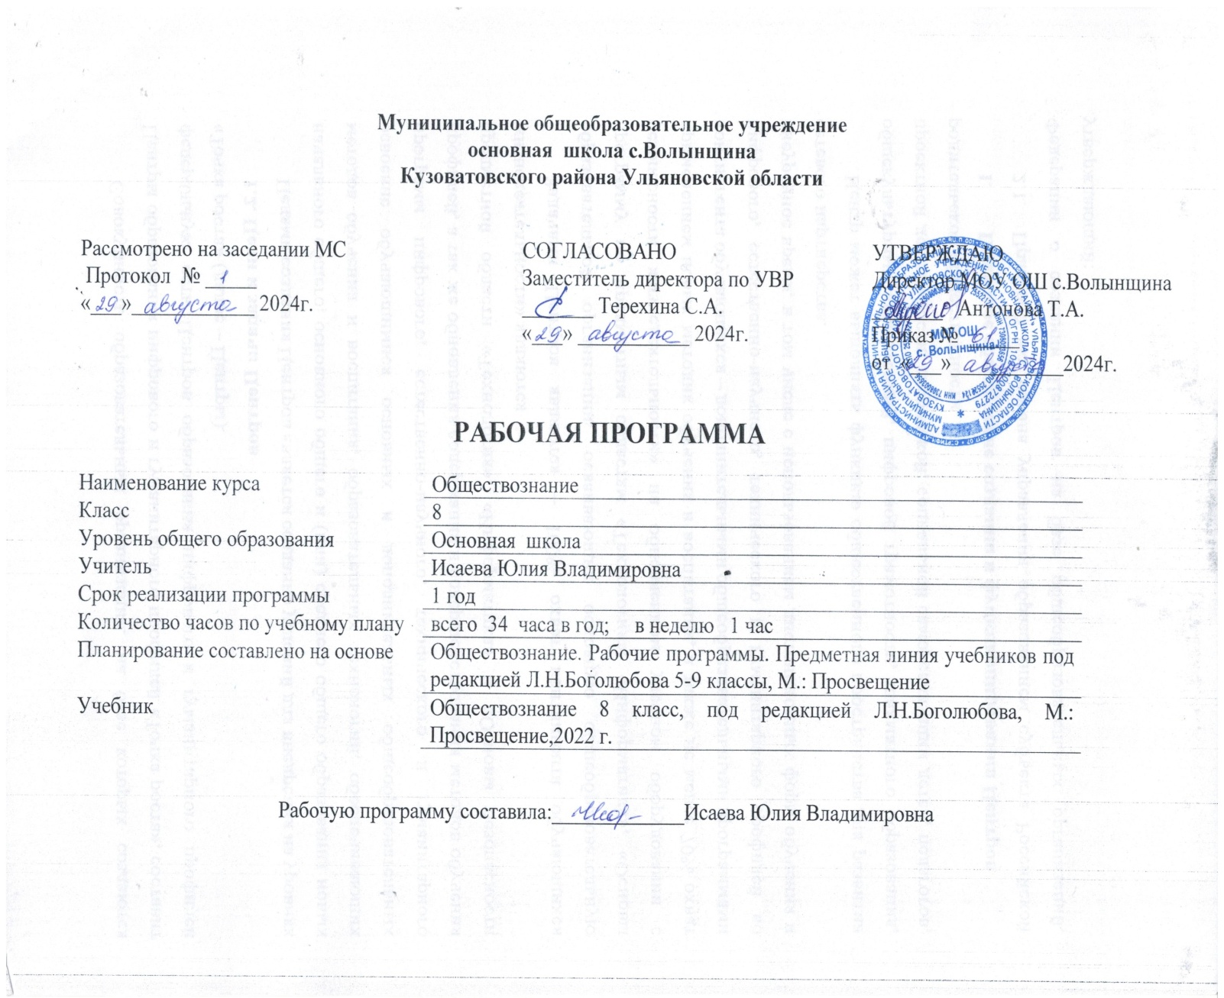

ОБЩЕСТВОЗНАНИЕ 8 КЛАСС
- Планируемые результаты освоения учебного предмета.
ЛИЧНОСТНЫЕ РЕЗУЛЬТАТЫ

Личностные результаты воплощают традиционные российские социокультурные и духовно-нравственные ценности, принятые в обществе нормы поведения, отражают готовность обучающихся руководствоваться ими в жизни, во взаимодействии с другими людьми, при принятии собственных решений. Они достигаются в единстве учебной и воспитательной деятельности в процессе развития у обучающихся установки на решение практических задач социальной направленности и опыта конструктивного социального поведения поосновным направлениям воспитательной деятельности, в том числе в части:
Гражданского воспитания:
-готовность к выполнению обязанностей гражданина и реализации его прав, уважение прав, свобод и законных интересов других людей;
-активное участие в жизни семьи, образовательной организации, местного сообщества, родного края, страны;
-неприятие любых форм экстремизма, дискриминации; понимание роли различных социальных институтов в жизни человека;
-представление об основных правах, свободах и обязанностях гражданина, социальных нормах и правилах межличностных отношений в поликультурном и многоконфессиональном обществе; представление о способах противодействия коррупции;
-готовность к разнообразной созидательной деятельности, стремление к взаимопониманию и взаимопомощи; активное участие в школьном самоуправлении;
-готовность к участию в гуманитарной деятельности (волонтёрство, помощь людям, нуждающимся в ней).
Патриотического воспитания:
-осознание российской гражданской идентичности в поликультурном и многоконфессиональном обществе;
- проявление интереса к познанию родного языка, истории, культуры Российской Федерации, своего края, народов России;
-ценностное отношение к достижениям своей Родины – России, к науке, искусству, спорту, технологиям, боевым подвигам и трудовым достижениям народа;
-уважение к символам России, государственным праздникам,историческому, природному наследию и памятникам, традициям разных народов, проживающих в родной стране.
Духовно-нравственного воспитания:
-ориентация на моральные ценности и нормы в ситуациях нравственного выбора;
-готовность оценивать своё поведение и поступки, поведение и поступки других людей с позиции нравственных и правовых норм с учётом осознания последствий поступков;
-активное неприятие асоциальных поступков;
-свобода и ответственность личности в условиях индивидуального и общественного пространства.
Физического воспитания, формирования культуры здоровья и эмоционального благополучия:
-осознание ценности жизни;
-ответственное отношение к своему здоровью и установка на здоровый образ жизни;
-осознание последствий и неприятие вредных привычек (употребление алкоголя, наркотиков, курение) и иных форм вреда для физического и психического здоровья;
-соблюдение правил безопасности, в том числе навыки безопасного поведения в интернет-среде;
-способность адаптироваться к стрессовым ситуациям и меняющимся социальным, информационным и природным условиям, в том числе осмысляя собственный опыт и выстраивая дальнейшие цели;
-умение принимать себя и других, не осуждая;
-сформированность навыков рефлексии, признание своего права на ошибку и такого же права другого человека.
Трудового воспитания:
-установка на активное участие в решении практических задач (в рамках семьи, образовательной организации, города, края) технологической и социальной направленности, способность инициировать, планировать и самостоятельно выполнять такого рода деятельность;
-интерес к практическому изучению профессий и труда различного рода, в том числе на основе применения изучаемого предметного знания; осознание важности обучения на протяжении всей жизни для успешной профессиональной деятельности и развитие необходимых умений для этого;
-уважение к труду и результатам трудовой деятельности;
-осознанный выбор и построение индивидуальной траектории образования и жизненных планов с учётом личных и общественных интересов и потребностей.
Экологического воспитания:
-ориентация на применение знаний из социальных и естественных наук для решения задач в области окружающей среды, планирования поступков и оценка возможных последствий своих действий для окружающей среды;
-повышение уровня экологической культуры, осознание глобального характера экологических проблем и путей их решения; активное неприятие действий, приносящих вред окружающей среде;
-осознание своей роли как гражданина и потребителя в условиях взаимосвязи природной, технологической и социальной сред;
-готовность к участию в практической деятельности экологической направленности.
Ценности научного познания:
-ориентация в деятельности на современную систему научных представлений об основных закономерностях развития человека, природы и общества, о взаимосвязях человека с природной и социальной средой;
-овладение языковой и читательской культурой как средством познания мира; овладение основными навыками исследовательской деятельности;
-установка на осмысление опыта, наблюдений, поступков и стремление совершенствовать пути достижения индивидуального и коллективного благополучия.

Личностные результаты, обеспечивающие адаптацию обучающегося к изменяющимся условиям социальной и природной среды:
-освоение обучающимися социального опыта, основных социальных ролей, соответствующих ведущей деятельности возраста, норм и правил общественного поведения, форм социальной жизни в группах и сообществах, включая семью, группы, сформированные по профессиональной деятельности, а также в рамках социального взаимодействия с людьми из другой культурной среды;
-способность обучающихся во взаимодействии в условиях неопределённости, открытость опыту и знаниям других;
-способность действовать в условиях неопределённости, открытость опыту и знаниям других, повышать уровень своей компетентности через практическую деятельность, в том числе умение учиться у других людей;
-осознавать в совместной деятельности новые знания, навыки и компетенции из опыта других; навык выявления и связывания образов, способность формирования новых знаний, в том числе способность формулировать идеи, понятия, гипотезы об объектах и явлениях, в том числе ранее неизвестных, осознавать дефицит собственных знаний и компетентностей, планировать своё развитие;
-навык выявления и связывания образов, способность формирования новых знаний, в том числе способность формулировать идеи, понятия, гипотезы об объектах и явлениях, в том числе ранее неизвестных, осознавать дефицит собственных знаний и компетентностей, планировать своё развитие;
-умение распознавать конкретные примеры понятия по характерным признакам, выполнять операции в соответствии с определением и простейшими свойствами понятия, конкретизировать понятие примерами, использовать понятие и его свойства при решении задач (далее – оперировать понятиями), а также оперировать терминами и представлениями в области концепции устойчивого развития;
-умение анализировать и выявлять взаимосвязи природы, общества и экономики;
-умение оценивать свои действия с учётом влияния на окружающую среду, достижений целей и преодоления вызовов, возможных глобальных последствий;
-способность обучающихся осознавать стрессовую ситуацию, оценивать происходящие изменения и их последствия; воспринимать стрессовую ситуацию как вызов, требующий контрмер;
-оценивать ситуацию стресса, корректировать принимаемые решения и действия; формулировать и оценивать риски и последствия, формировать опыт, уметь находить позитивное в произошедшей ситуации; быть готовым действовать в отсутствие гарантий успеха.

МЕТАПРЕДМЕТНЫЕ РЕЗУЛЬТАТЫ

Метапредметные результаты освоения основной образовательной программы, формируемые при изучении обществознания:

1. Овладение универсальными учебными познавательными действиями.
Базовые логические действия:
-выявлять и характеризовать существенные признаки социальных явлений и процессов;
-устанавливать существенный признак классификации социальных фактов, основания для их обобщения и сравнения, критерии проводимого анализа;
-с учётом предложенной задачи выявлять закономерности и противоречия в рассматриваемых фактах, данных и наблюдениях;
-предлагать критерии для выявления закономерностей и противоречий;
-выявлять дефицит информации, данных, необходимых для решения поставленной задачи;
-выявлять причинно-следственные связи при изучении явлений и процессов;
-делать выводы с использованием дедуктивных и индуктивных умозаключений, умозаключений по аналогии, формулировать гипотезы о взаимосвязях;
-самостоятельно выбирать способ решения учебной задачи (сравнивать несколько вариантов решения, выбирать наиболее подходящий с учётом самостоятельно выделенных критериев).

Базовые исследовательские действия:
-использовать вопросы как исследовательский инструмент познания;
-формулировать вопросы, фиксирующие разрыв между реальным и желательным состоянием ситуации, объекта, самостоятельно устанавливать искомое и данное;
-формулировать гипотезу об истинности собственных суждений и суждений других, аргументировать свою позицию, мнение;
-проводить по самостоятельно составленному плану небольшое исследование по установлению особенностей объекта изучения, причинно-следственных связей и зависимостей объектов между собой;
-оценивать на применимость и достоверность информацию, полученную в ходе исследования;
-самостоятельно формулировать обобщения и выводы по результатам проведённого наблюдения, исследования, владеть инструментами оценки достоверности полученных выводов и обобщений;
-прогнозировать возможное дальнейшее развитие процессов, событий и их последствия в аналогичных или сходных ситуациях, выдвигать предположения об их развитии в новых условиях и контекстах.

Работа с информацией:
-применять различные методы, инструменты и запросы при поиске и отборе информации или данных из источников с учётом предложенной учебной задачи и заданных критериев;
-выбирать, анализировать, систематизировать и интерпретировать информацию различных видов и форм представления;
-находить сходные аргументы (подтверждающие или опровергающие одну и ту же идею, версию) в различных информационных источниках;
-самостоятельно выбирать оптимальную форму представления информации;
-оценивать надёжность информации по критериям, предложенным педагогическим работником или сформулированным самостоятельно;
-эффективно запоминать и систематизировать информацию.

2. Овладение универсальными учебными коммуникативными действиями.
Общение:
-воспринимать и формулировать суждения, выражать эмоции в соответствии с целями и условиями общения;
-выражать себя (свою точку зрения) в устных и письменных текстах;
-распознавать невербальные средства общения, понимать значение социальных знаков, знать и распознавать предпосылки конфликтных ситуаций и смягчать конфликты, вести переговоры;
-понимать намерения других, проявлять уважительное отношение к собеседнику и в корректной форме формулировать свои возражения;
-в ходе диалога и (или) дискуссии задавать вопросы по существу обсуждаемой темы и высказывать идеи, нацеленные на решение задачи и поддержание благожелательности общения;
-сопоставлять свои суждения с суждениями других участников диалога, обнаруживать различие и сходство позиций;
-публично представлять результаты выполненного исследования, проекта;
-самостоятельно выбирать формат выступления с учётом задач презентации и особенностей аудитории и в соответствии с ним составлять устные и письменные тексты с использованием иллюстративных материалов.

Совместная деятельность:
-понимать и использовать преимущества командной и индивидуальной работы при решении конкретной проблемы, обосновывать необходимость применения групповых форм взаимодействия при решении поставленной задачи;
-принимать цель совместной деятельности, коллективно строить действия по её достижению: распределять роли, договариваться, обсуждать процесс и результат совместной работы; уметь обобщать мнения нескольких людей, проявлять готовность руководить, выполнять поручения, подчиняться;
-планировать организацию совместной работы, определять свою роль (с учётом предпочтений и возможностей всех участников взаимодействия), распределять задачи между членами команды, участвовать в групповых формах работы (обсуждения, обмен мнений, «мозговые штурмы» и иные);
-выполнять свою часть работы, достигать качественного результата по своему направлению и координировать свои действия с другими членами команды;
-оценивать качество своего вклада в общий продукт по критериям, самостоятельно сформулированным участниками взаимодействия;
-сравнивать результаты с исходной задачей и вклад каждого члена команды в достижение результатов, разделять сферу ответственности и проявлять готовность к предоставлению отчёта перед группой.

3. Овладение универсальными учебными регулятивными действиями.
Самоорганизация:
-выявлять проблемы для решения в жизненных и учебных ситуациях;
-ориентироваться в различных подходах принятия решений (индивидуальное, принятие решения в группе, принятие решений в группе);
-самостоятельно составлять алгоритм решения задачи (или его часть), выбирать способ решения учебной задачи с учётом имеющихся ресурсов и собственных возможностей, аргументировать предлагаемые варианты решений;
-составлять план действий (план реализации намеченного алгоритма решения), корректировать предложенный алгоритм с учётом получения новых знаний об изучаемом объекте;
-делать выбор и брать ответственность за решение.

Самоконтроль:
-владеть способами самоконтроля, самомотивации и рефлексии;
-давать адекватную оценку ситуации и предлагать план её изменения;
-учитывать контекст и предвидеть трудности, которые могут возникнуть при решении учебной задачи, адаптировать решение к меняющимся обстоятельствам;
-объяснять причины достижения (недостижения) результатов деятельности, давать оценку приобретённому опыту, уметь находить позитивное в произошедшей ситуации;
-вносить коррективы в деятельность на основе новых обстоятельств, изменившихся ситуаций, установленных ошибок, возникших трудностей;
-оценивать соответствие результата цели и условиям.

Эмоциональный интеллект:
-различать, называть и управлять собственными эмоциями и эмоциями других;
-выявлять и анализировать причины эмоций;
-ставить себя на место другого человека, понимать мотивы и намерения другого;
-регулировать способ выражения эмоций.

Принятие себя и других:
-осознанно относиться к другому человеку, его мнению;
-признавать своё право на ошибку и такое же право другого;
-принимать себя и других, не осуждая;
-открытость себе и другим;
-осознавать невозможность контролировать всё вокруг.

Предметными результатами освоения выпускниками основной школы содержания программы по обществознанию являются:
1. Относительно целостное представление об обществе и человеке, о сферах и областях общественной жизни, механизмах и регуляторах деятельности людей;
2. Знание ряда ключевых понятий об основных социальных объектах; умение объяснять с опорой на эти понятия явления социальной действительности;
3. Знания, умения и ценностные установки, необходимые для сознательного выполнения старшими подростками основных ролей в пределах своей дееспособности;
4. Умения находить нужную социальную информацию в педагогически отобранных источника; адекватно ее воспринимать, применяя основные обществоведческие термины и понятия; преобразовывать в соответствии с решаемой задачей (анализировать, обобщать, систематизировать, конкретизировать имеющиеся данные, соотносить их с собственными знаниями); давать оценку общественным явлениям с позиций одобряемых в современном российском обществе социальных ценностей;
5. Понимание побудительной роли мотивов в деятельности человека, места ценностей в мотивационной структуре личности, их значения в жизни человека и развитии общества;
6. Знание основных нравственных и правовых понятий, норм и правил, понимание их роли как решающих регуляторов общественной жизни; умение применять эти нормы и правила к анализу и оценке реальных социальных ситуаций; установка на необходимость руководствоваться этими нормами и правилами в собственной повседневной жизни;
7.Приверженность гуманистическим и демократическим ценностям, патриотизм и гражданственность;
8.Знание особенностей труда как одного из основных видов деятельности человека, основных требований трудовой этики в современном обществе, правовых норм, регулирующих трудовую деятельность несовершеннолетних;
9.Понимание значения трудовой деятельности для личности и общества;
10.Понимание специфики познания мира средствами искусства в соответствии с другими способами познания;
11.Понимание роли искусства в становлении личности и в жизни общества;
12.Знание определяющих признаков коммуникативной деятельности в сравнении с другими видами деятельности;
13.Знание новых возможностей для коммуникации в современном обществе; умение использовать современные средства связи и коммуникации для поиска и обработки необходимой социальной информации;
14.Понимание языка массовой социально – политической коммуникации, позволяющее осознанию воспринимать соответствующую информацию, умение различать факты, аргументы, оценочные суждения;
15.Понимание значения коммуникации в межличностном общении;
16.Умение взаимодействовать в ходе выполнения групповой работы, вести диалог, участвовать в дискуссии, аргументировать собственную точку зрения. Знакомство с отдельными приемами и техниками преодоления конфликтов.
17.Формирование у обучающихся личностных представлений об основах российской гражданской идентичности, патриотизма, гражданственности, социальной ответственности, правового самосознания, толерантности, приверженности ценностям, закреплённым в Конституции Российской Федерации;
18.Понимание основных принципов жизни общества, основ современных научных теорий общественного развития;
19.Приобретение теоретических знаний и опыта применения полученных знаний и умений для определения собственной активной позиции в общественной жизни, для решения типичных задач в области социальных отношений, адекватных возрасту обучающихся, межличностных отношений, включая отношения между людьми различных национальностей и вероисповеданий, возрастов и социальных групп;
20.Формирование основ правосознания для соотнесения собственного поведения и поступков других людей с нравственными ценностями и нормами поведения, установленными законодательством Российской Федерации, убеждённости в необходимости защищать правопорядок правовыми способами и средствами, умений реализовывать основные социальные роли в пределах своей дееспособности;
21.Освоение приемов работы с социально-значимой информацией, её осмысление, развитие способностей обучающихся делать необходимые выводы и давать обоснованные оценки социальным событиям и процессам;
22.Развитие социального кругозора и формирование познавательного интереса к изучению общественных дисциплин.

2.Содержание учебного предмета обществознание.
«ОБЩЕСТВОЗНАНИЕ 8класс» (34 часа, 1 час в неделю)

Введение.
Тема 1. Личность и общество
Личность. Социализация индивида. Мировоззрение. Жизненные ценности и ориентиры.
Общество как форма жизнедеятельности людей. Основные сферы общественной жизни, их взаимосвязь. Общественные отношения.
Социальные изменения и их формы. Развитие общества. Человечество в XXI веке, тенденции развития, основные вызовы и угрозы. Глобальные проблемы современности.
Тема 2. Сфера духовной культуры
Сфера духовной культуры и ее особенности. Культура личности и общества. Тенденции развития духовной культуры в современной России.
Мораль. Основные ценности и нормы морали. Гуманизм. Патриотизм и гражданственность. Добро и зло -главные понятия этики. Критерии морального поведения.
Долг и совесть. Объективные обязанности и моральная ответственность.
Долг общественный и долг моральный. Совесть внутренний самоконтроль человека.
Моральный выбор. Свобода и ответственность. Моральные знания и практическое поведение. Критический анализ собственных помыслов и поступков.
Значимость образования в условиях информационного общества. Основные элементы системы образования в Российской Федерации. Непрерывность образования. Самообразование .
Наука, ее значение в жизни современного общества. Нравственные принципы труда ученого. Возрастание роли научных исследований в современном мире.
Религия как одна из форм культуры. Религиозные организации и объединения, их роль в жизни современного общества. Свобода совести.

Тема 3. Социальная сфера
Социальная структура общества. Социальная мобильность. Большие и малые социальные группы. Формальные и неформальные группы. Социальный конфликт, пути его разрешения.
Социальный статус и социальная роль. Многообразие социальных ролей личности. Половозрастные роли в современном обществе. Социальные роли подростка. Отношения между поколениями.
Этнические группы. Межнациональные отношения. Отношение к историческому прошлому, традициям, обычаям народа. Взаимодействие людей в многонациональном и многоконфессиональном обществе.
Отклоняющееся поведение. Опасность наркомании и алкоголизма для человека и общества. Социальная значимость здорового образа жизни.

Тема 4. Экономика
Потребности и ресурсы. Ограниченность ресурсов и экономический выбор. Свободные и экономические блага. Альтернативная стоимость (цена выбора).
Основные вопросы экономики: что, как и для кого производить. Функции экономической системы. Модели экономических систем.
Собственность. Право собственности. Формы собственности. Защита прав собственности.
Рынок. Рыночный механизм регулирования экономики. Спрос и предложение. Рыночное равновесие.
Производство. Товары и услуги. Факторы производства. Разделение труда и специализация.
Предпринимательство. Цели фирмы, ее основные организационно-правовые формы. Малое предпринимательство и фермерское хозяйство.
Роль государства в экономике. Экономические цели и функции государства. Государственный бюджет. Налоги, уплачиваемые гражданами.
Распределение. Неравенство доходов. Перераспределение доходов. Экономические меры социальной поддержки населения.
Потребление. Семейное потребление. Страховые услуги, предоставляемые гражданам. Экономические основы защиты прав потребителя.
Реальные и номинальные доходы. Инфляция. Банковские услуги, предоставляемые гражданам. Формы сбережения граждан. Потребительский кредит.
Безработица. Причины безработицы. Экономические и социальные последствия безработицы. Роль государства в обеспечении занятости.
Обмен. Мировое хозяйство. Международная торговля. Обменные курсы валют. Внешнеторговая политика.
Итоговое повторение

3.Тематическое планирование с указанием количества часов, отводимых на освоение каждой темы

№ п/п | Наименование разделов и тем | Количество  часов
 | Личность и общество | 5
1 | Введение. Что делает человека человеком | 1
2 | Человек, общества, природа. | 1
3 | Общество как форма жизнедеятельности людей | 1
4 | Развитие общества | 1
5 | Практикум по теме: «Личность и общество» | 1
 | Сфера духовной культуры | 8
6 | Сфера духовной жизни | 1
7 | Мораль | 1
8 | Моральный выбор – это ответственность | 1
9 | Образование | 1
10 | Наука в современном обществе | 1
11 | Религия как одна из форм культуры | 1
12 | Влияние искусства на развитие личности и общества | 1
13 | Практикум по теме: «Сфера духовной культуры» | 1
 | Социальная сфера | 8
14 | Социальная структура общества | 1
15 | Социальные статусы и роли | 1
16 | Семья как малая группа | 1
17 | Нации и межнациональные отношения | 1
18 | Социализация личности и отклоняющееся поведение | 1
19 | Социальная политика государства | 1
20 | Практикум по теме: «Социальная сфера» | 1
21 | Контрольная работа № 1 | 1
 | Экономика | 14
22 | Экономика и её роль в жизни общества | 1
23 | Главные вопросы экономики | 1
24 | Собственность | 1
25 | Рыночная экономика | 1
26 | Производство-основа экономики | 1
27 | Предпринимательская деятельность | 1
28 | Роль государства в экономике | 1
29 | Распределение доходов | 1
30 | Потребление | 1
31 | Инфляция и семейная экономика | 1
32 | Безработица, её причины и последствия | 1
33 | Мировое хозяйство и международная торговля. Практикум по теме: «Экономика» | 1
34 | Итоговая контрольная работа (№2) | 1

